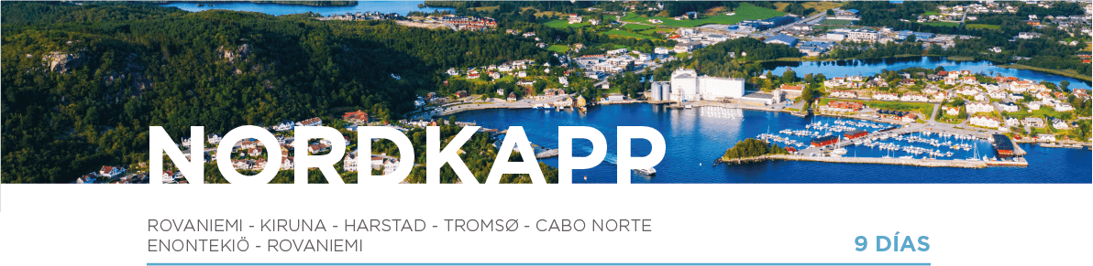

DÍA 1 ROVANIEMI
Llegada a Rovaniemi. Traslado por su cuenta al hotel. Tiempo libre. Al final de la tarde, nos encontraremos con nuestro guía. Alojamiento.
DÍA 2 ROVANIEMI • KIRUNA
Desayuno. Comenzaremos el día con una visita mágica al pueblo de Santa Claus, en pleno Círculo Polar Ártico, donde descubriremos su oficina personal y la auténtica oficina de correos. Por la tarde, continuaremos nuestra aventura hacia Kiruna, recorriendo las míticas tierras sami. Llegada al hotel al final del día. Alojamiento. (Nota: la visita a Santa Claus podría trasladarse al día 8).
DÍA 3 KIRUNA • ABISKO • HARSTAD
Después del desayuno, atravesaremos el Parque Nacional de Abisko, en el corazón ártico de Laponia. Realizaremos un paseo por sus paisajes majestuosos, dominados por altas montañas, densos bosques y ríos cristalinos, ofreciendo una experiencia natural única. A continuación, llegaremos hasta Narvik, una ciudad clave en la historia de la Segunda Guerra Mundial, donde visitaremos el fascinante Museo de la Guerra. Aquí, descubriremos los acontecimientos que marcaron la batalla de Narvik y su importancia estratégica. Alojamiento.
DÍA 4 HARSTAD
Desayuno. Saldremos disfrutando de las impresionantes vistas del paisaje costero noruego hacia Svolvær, el corazón de las islas Lofoten, donde disfrutaremos de tiempo libre. Seguiremos hacia Henningsvær, un encantador pueblo pesquero conocido por sus coloridas casas y su ambiente pintoresco, un paisaje salido de una tarjeta postal. Continuaremos hasta CopKabelvåg, uno de los asentamientos más antiguos de la región. Regreso a Harstad a última hora de la tarde. Cena y alojamiento.
DÍA 5 HARSTAD • TROMSØ
Después del desayuno, saldremos hacia las impresionantes cascadas de Malselvfossen, conocidas por ser uno de los saltos de agua más largos de Noruega y un lugar privilegiado para observar a los salmones en plena migración. Continuaremos hacia Tromsø, la capital del Ártico, para realizar la visita a pie. Alojamiento.

DÍA 6 TROMSØ • HONNINGSVÅG • CABO NORTE
Desayuno. Cruzando los impresionantes Alpes de Lyngen, con sus majestuosas montañas y fiordos que ofrecen paisajes inolvidables saldremos hacia Honningsvåg, donde disfrutaremos de tiempo libre. Cena. Por la noche, nos dirigiremos hacia el mítico Cabo Norte, uno de los puntos más septentrionales de Europa, donde disfrutaremos de las espectaculares vistas del Ártico y, si las condiciones lo permiten, del sol de medianoche. Una experiencia única en un lugar que simboliza el fin del continente. Regreso a Honningsvåg. Alojamiento.
DÍA 7 HONNINGSVÅG • ALTA • ENONTEKIÖ
Desayuno. Comenzaremos el día viajando hacia Alta, conocida por su impresionante colección de petroglifos prehistóricos, Patrimonio de la Humanidad por la Unesco. Visitaremos el Museo, donde exploraremos al aire libre las inscripciones rupestres que cuentan la vida de las primeras civilizaciones de la región. Continuaremos hacia Enontekiö, cena y alojamiento.

DÍA 8 ENONTEKIÖ • ROVANIEMI
Desayuno. Partiremos hacia Levi, donde visitaremos el Museo Samiland, dedicado a la cultura y tradiciones de los samis. Después del tiempo libre salida hacia Rovaniemi. Alojamiento.

DÍA 9 ROVANIEMI
Desayuno. Y con una cordial despedida, diremos… ¡Hasta pronto!

